ЛАМПА – ЛУПА

Регистрационное удостоверение Минздрава

АтисМед ЛЛ-3 3D  АтисМед ЛЛ-5 5D  Четкость: Супертонкое стекло высокой четкости позволяет максимально точно увидеть структуру кожного покрова, а увеличенный диаметр линзы (15 см)  передает большую площадь осматриваемой поверхности без искажения.  Яркость: 60 светодиодов и 5 режимов интенсивности освещения. Комфорт:Ручка для регулировки положения лампы позволит Вам подобрать нужный угол обзора. Качественный и мягкий на ощупь пластик "Soft touch" сделает работу с лампой еще более приятной. Характеристики: Оптическая сила лампы 3 или5 диоптрий; Диаметр линзы 15 см; Мощность лампы от 200 до 2000 люкс, Вес 3,2 кг; Размеры 125х22 х11см | 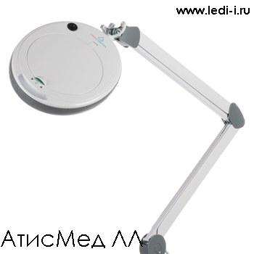
LED
Лампа-лупа бестеневая, в качестве подсветки используются
СВЕТОДИОДЫ,
что обеспечивает малое энергопотребление, удароустойчивость, увеличение срока службы светильника, обеспечивает равномерное мягкое освещение объекта без образования теней.
Установка : настольная - струбцина, напольная - штатив, или косметологическая стойка;

8060LED-U 5D  Материал линзы: стекло;  Размер линзы: 5” (12,7 см), Увеличение: 5 диоптрий, Напряжение питания: 220В-240В,  Встроенный электронный балласт, Источник света: 90 светодиодов,  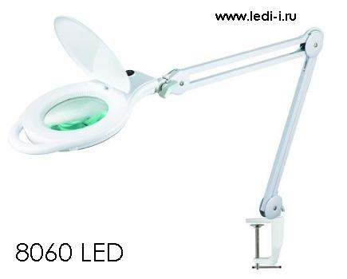 | 8061Led 3D  Гибкая стойка,  Материал линзы: стекло,  Размер линзы: 17,4 х 10,8 см,  Увеличение: 3 диоптрии,  Напряжение питания: 220В-240В,  Источник света: 60 светодиодов,  Цвет: черный  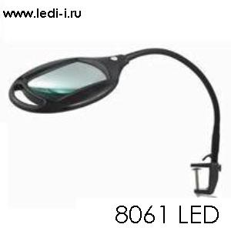
8066 LED  Материал линзы:стекло;  Увеличение :3 или 5 диоптрий; Напряжение: 220V-240V;  Источник света:90 PCS светодиодов;  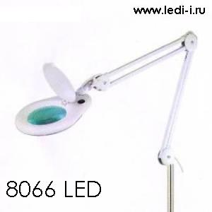 | 8067LED-U  Материал линзы: стекло;  Размер линзы: 7x5.2” (17,7х13,2 см); Оптическая сила линзы: 3 диоптрии; Напряжение питания: 220В-240В; Источник света: 84 светодиода;  Регулировка интенсивности свечения;  Мощность источника света: 21 W  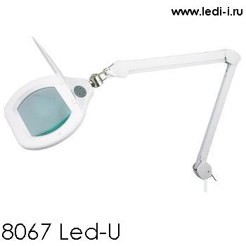
h10445 LED SMD  Материал линзы:стекло;  Увеличение:3 или 5 или 8 диоптрий;  Источник света: 60 светодиодов Мощность: 6Вт.  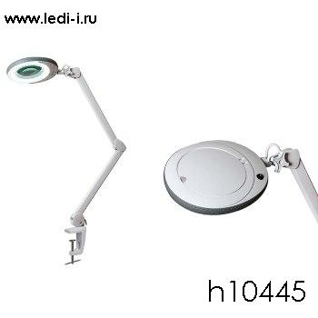 | h10446 LED SMD  Материал линзы:стекло;  Увеличение: 5 или 8 диоптрий;  Источник света: 80 светодиодов Мощность: 8Вт.  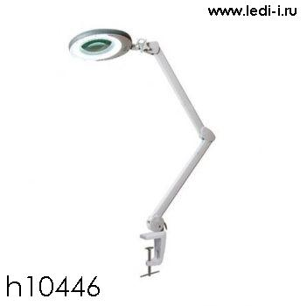
Х 05  Материал линзы: стекло;  Оптическая сила линзы: 5 диоптрии;  Источник света: светодиодов  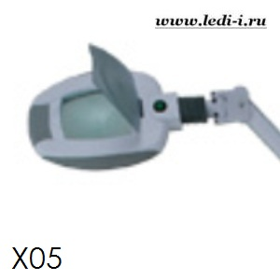 | Х 06  Материал линзы: стекло;  Оптическая сила линзы: 5 диоптрии;  Источник света: светодиодов  Регулировка интенсивности свечения;  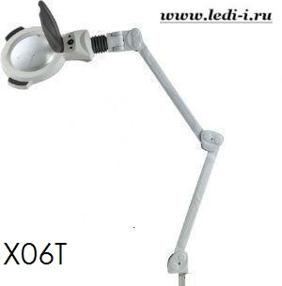
Настольная подставка

8091LED 3+12D  Имеет встроенную дополнительную линзу 12 диоптрий.  Материал линзы: стекло,  Размер линзы: 4” (10,1 см), Увеличение: 3 диоптрии + 12, Напряжение питания: 220В-240В, Источник света: 60 светодиодов,  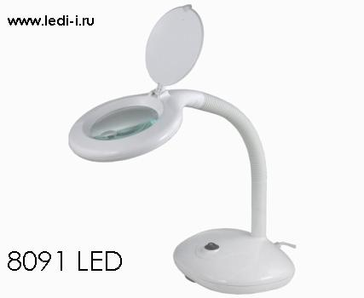 | h10440 LED SMD 3D  Материал линзы: стекло,  Увеличение: 3 диоптрии,  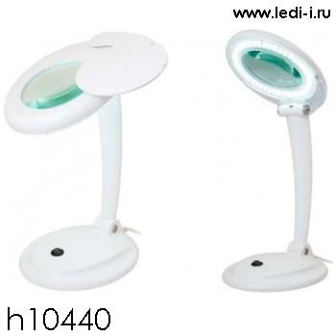
КОЛЬЦЕВЫЕ
(сберегающая люминесцентная лампа)

100/LF/EV01 white  Материал линзы:стекло;  Увеличение:3 или 5 или 8 диоптрий;  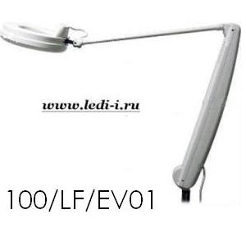 | 31-0021 8D  Материал линзы:стекло;  Увеличение: 8 диоптрий;  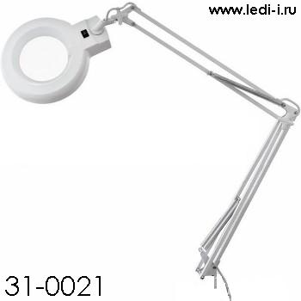
8062D2-4C с увеличенной линзой  Материал линзы:стекло;  Размер линзы: 7” (17,7 см), Увеличение: 3 или 5 диоптрий, Напряжение питания: 220В-240В, Источник света: Т5 28Вт,  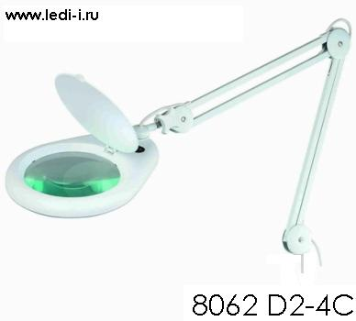 | 8064-DC  Материал линзы:стекло;  Размер линзы: 5” (12,7 см), Увеличение: 3 или 5 или 8 диоптрий, Напряжение питания: 220В-240В, Источник света: Т9 22Вт,  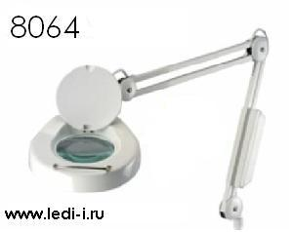
8066-D2-4C  Материал линзы:стекло;  Размер линзы: 5” (12,7 см), Увеличение: 3 или 5 диоптрий, Напряжение питания: 220В-240В, Источник света: Т5 22Вт,  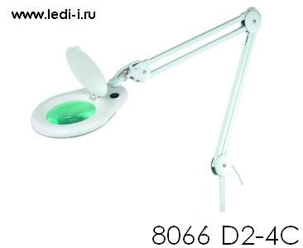 | h10443  Материал линзы:стекло;  Размер линзы:  Увеличение: 5 или 8 диоптрий, Напряжение питания: 220В-240В, Источник света: Т5 22Вт  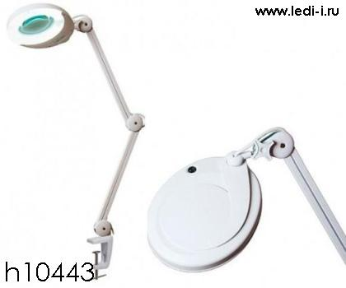
Х 01 5D

Материал линзы:стекло;
Размер линзы:
Увеличение: 5 диоптрий, Напряжение питания: 220В-240В, Источник света: Т5 22Вт,

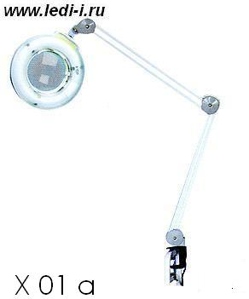
СТЕРЖНЕВЫЕ неоновые

8011-3 (8011D)  Напряжение питания: 110В-120В/220В-240В;  Источник света: 2х15Вт  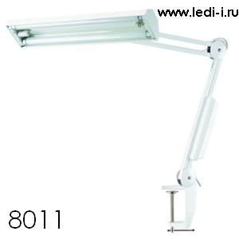 | 8015-1Р  Напряжение питания: 220В-240В, Источник света: 3хТ5 14Вт  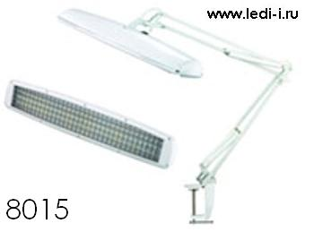
8069D 5D (8067)  Материал линзы: стекло,  Размер линзы: 7,5” х 6,2” (19,1 см х 15,7 см),  Увеличение: 5 диоптрий Напряжение питания: 220В-240В,  Источник света: 2х9Вт  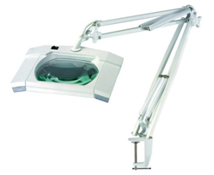 | 8069DN 5D+12D  Материал линзы: стекло,  Размер линзы: 7,5” х 6,2” (19,1 см х 15,7 см),  Увеличение: 5 диоптрий + 12,  Напряжение питания:220В-240В,  Источник света: 2х9Вт  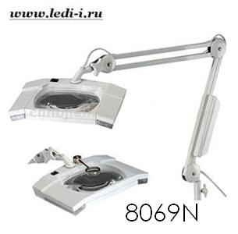
Подставка | Прищепка
8092 3+12D  Материал линзы: стекло.  Размер линзы: 3.5” (8.9 см)  Увеличение: 3 диоптрии + 12.  Напряжение питания: 220В-240В.  Источник света: Т4 12Вт  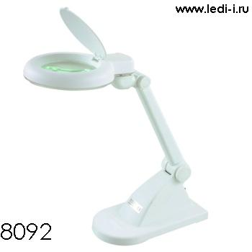 | 8096 3D+12D / 8092 3D+12D  Материал линзы: стекло.  Размер линзы: 3.5” (8.9 см)  Увеличение: 3 диоптрии + 12.  Напряжение питания: 220В-240В.  Источник света: Т4 12Вт  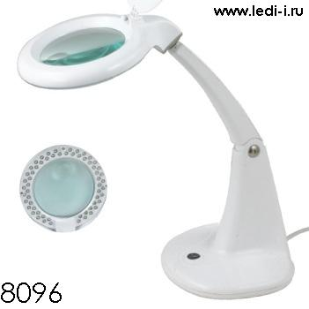
СОПУТСТВУЮЩИЕ товары

Струбцина Afma  для крепления лампы-лупы к горизонтальной повехности  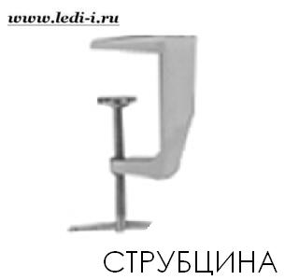 | Штатив кольцевой Harizma  основание круглое на 6 роликах; Цвет: Белый с серым  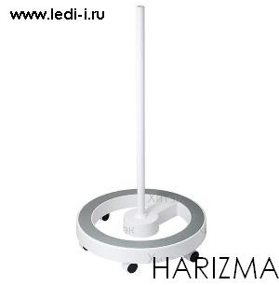
Штатив Afma 69/80  крестовина пятилучевая на роликах, Цвет: Хром  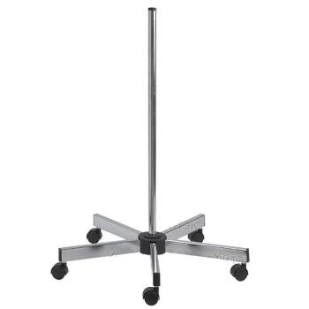 | Штатив SМY  на стойке набор мисок, регулируемая высота; крестовина пятилучевая на роликах,  Цвет: Белый  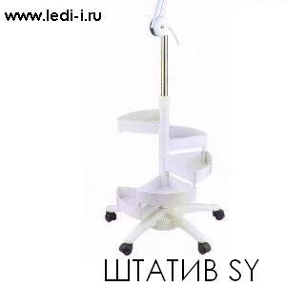
Штатив Panda  регулируемый по высоте, крестовина пятилучевая на стопиках,  Цвет Белый | Штатив белый большой  диаметр основания 47см; крестовина четырехлучевая на роликах,  Цвет: Белый
Штатив Х 05  крестовина пятилучевая на роликах, Цвет: Белый | Штатив Х 06  крестовина пятилучевая на роликах, Цвет: Белый
Вы не нашли нужного Вам товара – пишите, мы найдем! Это наша работа.
С уважением, сотрудники центра «ЛЕДИ-И».

